1. 创建版本库

·选择一个合适的地方，建立空目录，可用pwd命令显示当前目录

·通过git init命令将该目录变成Git可以管理的仓库

（该空目录会多出.git目录，默认隐藏，可用ls- ah命令查看

1. 把文件添加到版本库（添加某个文件时，该文件必须在当前目录下）

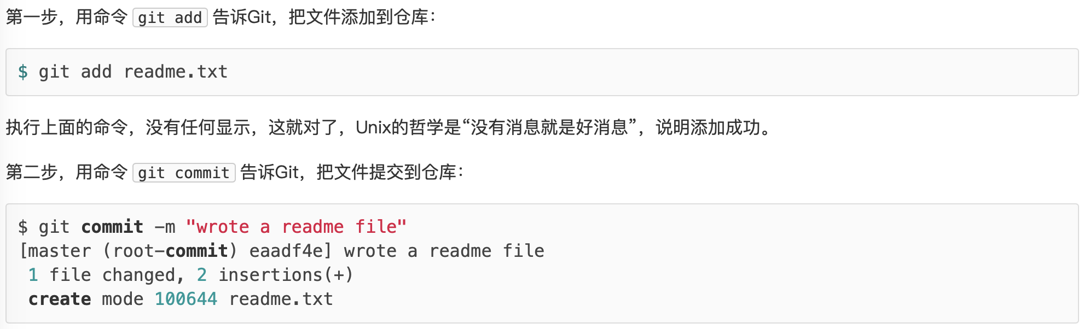

git commit命令中，-m后面输入的是本次提交的说明，可以输入任意内容，当然最好是有意义的，这样你就能从历史记录里方便地找到改动记录。

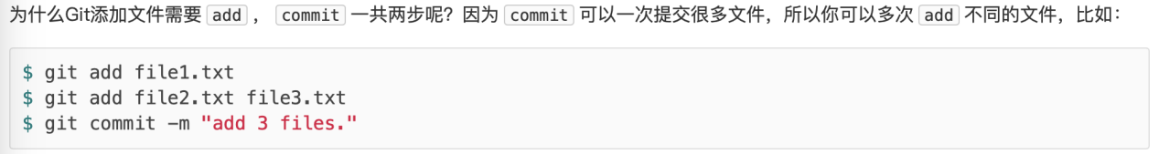

小结：

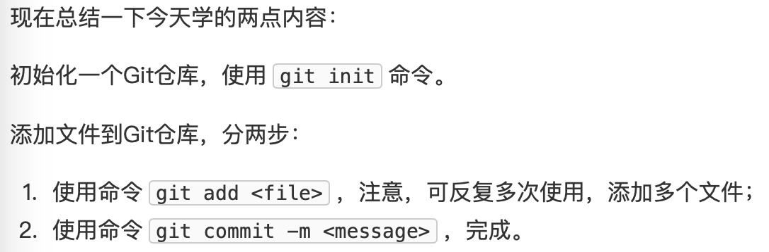

1. 修改readme.txt文件

·运行git status显示readme.txt被修改过了，但还没有准备提交修改后的文件。

·运行git diff可以查看修改的内容

·知道对其做出的修改后，可以放心提交到仓库

1. git add readme.txt

(-->git status显示将要被提交的修改包括readme.txt)

1. git commit -m “add distributed”

(-->git status 显示当前没有需要提交的修改，且工作目录是干净的）

小结：

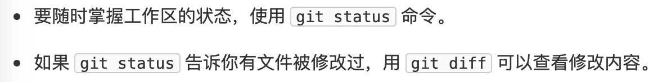

1. 版本回退

·git log命令显示从最近到最远的提交日志，

git log --pretty=oneline可以精简输出日志

·git reset --hard HEAD^回退到上一版本

HEAD表示当前版本，HEAD^表示上个版本，HEAD^^，HEAD~100

此时调用git log命令，日志被撤回一条

·git reset --hard 1094a指定回到未来的某一版本（版本号写前几位即可）

可通过git reflog命令记录每一次命令，并获取版本号

小结：

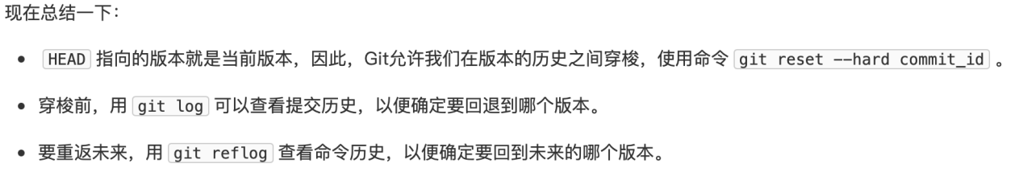

1. 工作区、暂存区stage、分支master、head指针
2. 管理修改

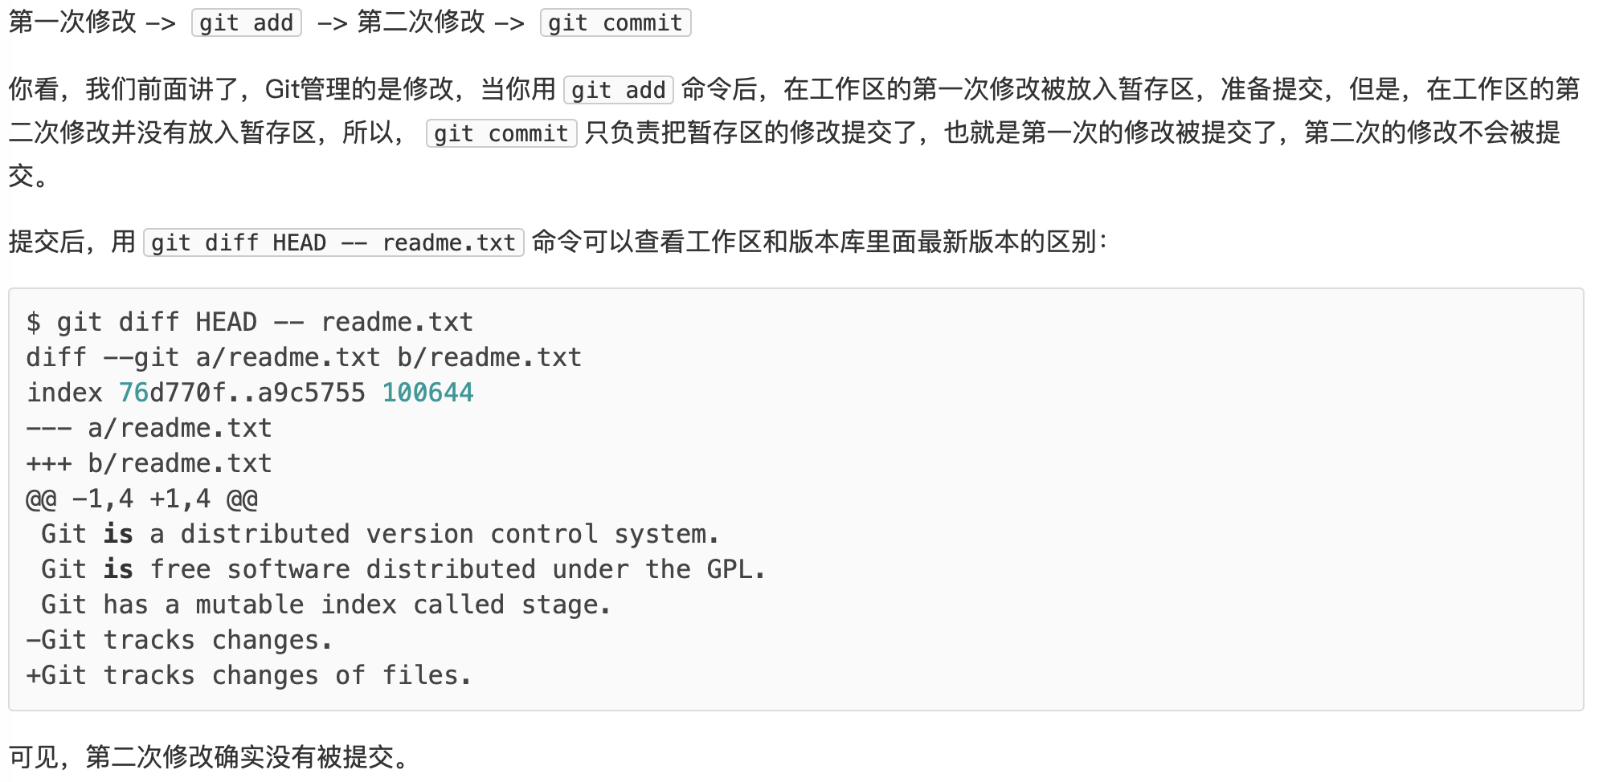

工作区相对于版本区多了+，少了-

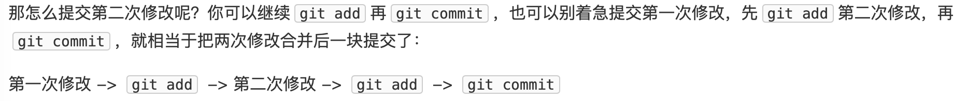

小结：

**每次修改，如果不用git add到暂存区，那就不会加入到commit中。**

1. 撤销修改

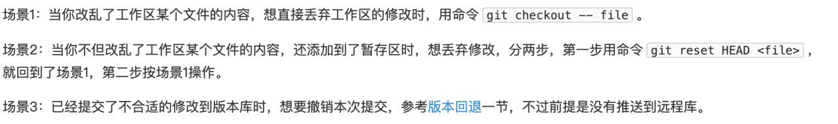

1. 删除文件

若把文件删除rm test.txt，此时Git知道删除了文件，故工作区和版本库不一致，

git status显示哪些文件被删除。两个选择：

·从版本库中删除该文件，并且commit

1. git rm test.txt
2. git commit -m ”remove test.txt”

·删错了，但由于版本库中还有，故可以将误删的文件恢复到最新版本

git checkout -- test.txt

**git rm**就是删文件，并且把删文件的修改提交到暂存区,

相当于rm删文件后，git add 提交，保存修改。

**git checkout**其实是用版本库里的版本替换工作区的版本，

无论工作区是修改还是删除，都可以“一键还原”。

 注意：从来没有被添加到版本库就被删除的文件，是无法恢复的！

Your identification has been saved in /Users/gauvain/.ssh/id_rsa

Your public key has been saved in /Users/gauvain/.ssh/id_rsa.pub

GitHub允许你添加多个Key。假定你有若干电脑，你一会儿在公司提交，一会儿在家里提交，只要把每台电脑的Key都添加到GitHub，就可以在每台电脑上往GitHub推送了。

open ~/.ssh 命令直接打开所存ssh密钥位置

1. 添加远程库

在本地的learngit仓库下运行命令：

1. git remote add origin [git@github.com:github用户名/learngit.git](mailto:git@github.com:github用户名/learngit.git)
2. git push -u origin main

从现在起，只要本地作了提交，就可以通过命令git push origin master把本地master分支的最新修改推送至GitHub。

1. 删除远程库

如果添加的时候地址写错了，或者就是想删除远程库：

（1）git remote -v 查看远程库信息

（2）git remote rm origin 根据名字删除

⚠注意：此处的“删除”其实是解除了本地和远程的绑定关系，并不是物理上删除了远程库。远程库本身并没有任何改动。要真正删除远程库，需要登录到GitHub，在后台页面找到删除按钮再删除。

小结：

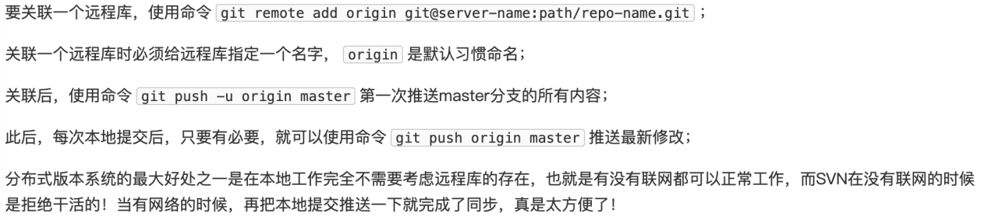

1. 从远程库克隆

·git clone git@github.com:github用户名/gitskills.git

如果有多个人协作开发，那么每个人各自从远程克隆一份就可以了。

·GitHub给出的地址不止一个，还可以用https://github.com/michaelliao/gitskills.git这样的地址。实际上，Git支持多种协议，默认的git://使用ssh，但也可以使用https等其他协议。使用https除了速度慢以外，还有个最大的麻烦是每次推送都必须输入口令，但是在某些只开放http端口的公司内部就无法使用ssh协议而只能用https。且ssh速度最快。

小结：

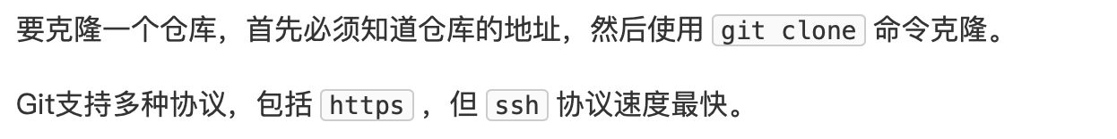

1. 创建与合并分支

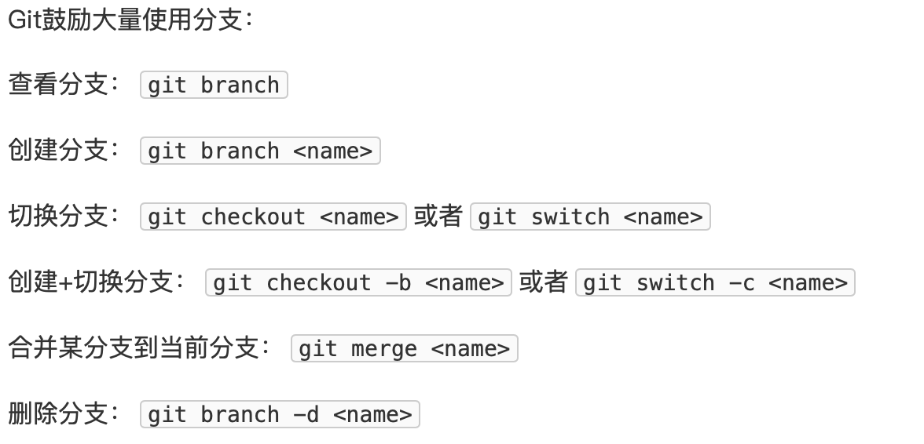

1. 🧍‍解决冲突

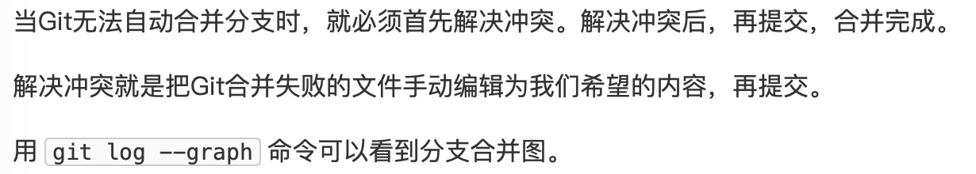

1. 分支管理策略

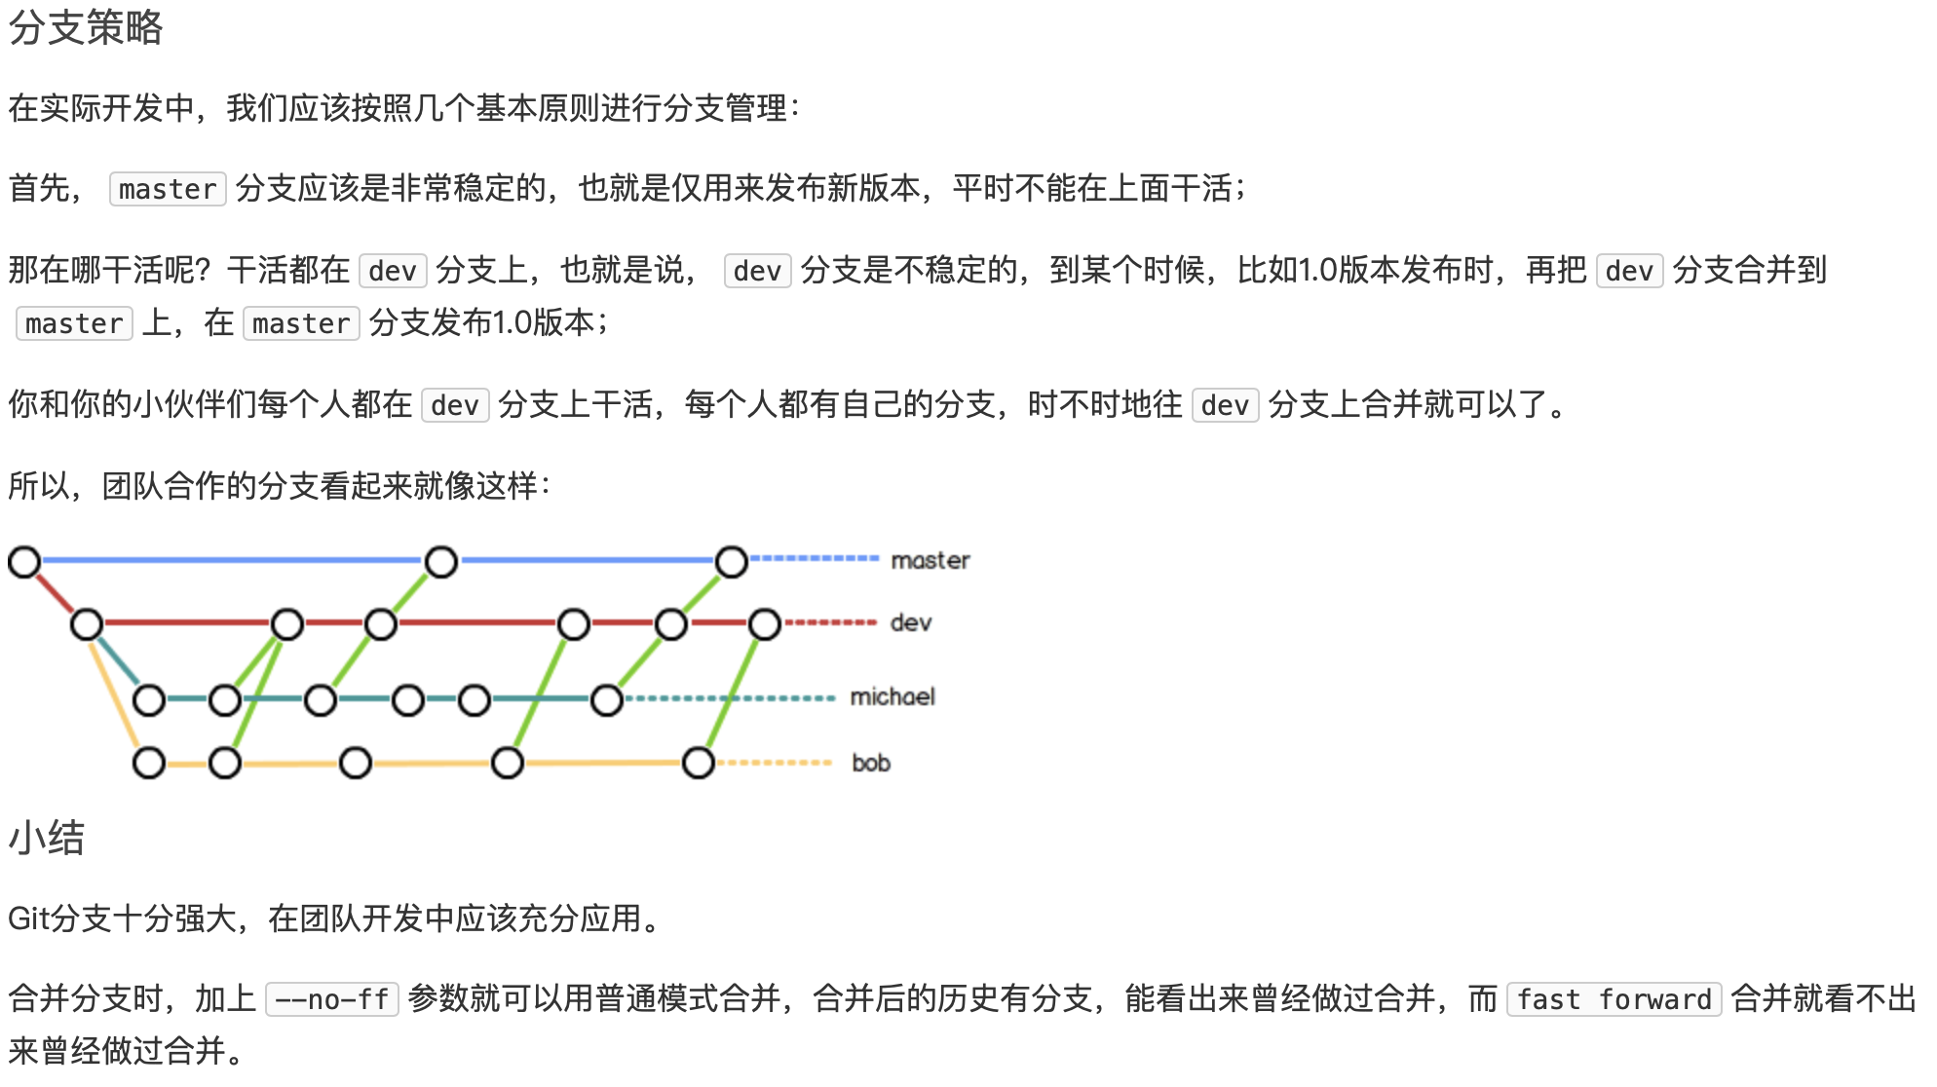

4.。。。

1. 创建标签：

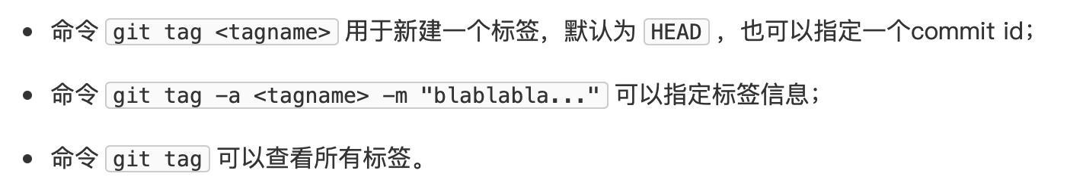

·命令git show <tagname>可以看到说明文字。

1. 操作标签：

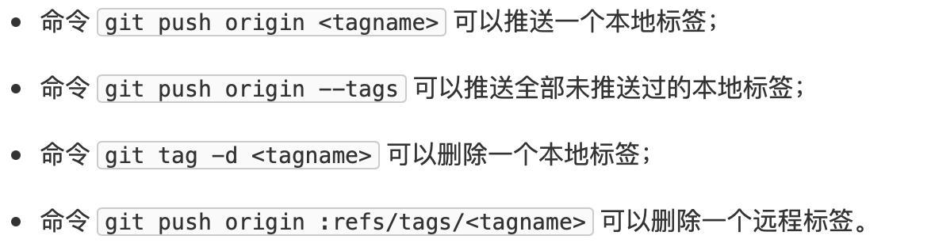

使用github

